**具微空腔對稱型一維光子晶體感測器設計**

譚力誠1、吳宗亮1、林育全2＊

1國立高雄科技大學機電工程系

2國立雲林科技大學機械工程系

（NSTC 113-2221-E-992-044）

＊Email: yclint@yuntech.edu.tw

摘要

光子感測器(Photonic sensors)因具有高靈敏度和精確度，能檢測極微小的光訊號變化，被廣泛應用於環境監控、生物醫學及食品安全等領域。本研究發展一種新型態的光子感測器，主要基於具微空腔且對稱型之一維光子晶體結構。研究結果顯示，此光子感測器應用於氫化物氣體檢測模擬分析，可達到靈敏度1328 nm / RIU、品質因子6.55104及性能指標4.5×104，有極大潛力應用次世代高靈敏度之光子晶體感測器。

*關鍵字：光子晶體、感測器、高靈敏度*

# 前言

光子感測器具有不受電磁波干擾、低能量損耗及無腐蝕性等特點，並能夠達到高靈敏度、高精度、微型化及低成本等優勢，逐漸成為未來生化感測技術的發展重點之一[1-2]，尤其在 2020 年後全球受到新冠病毒的威脅，發展次世代高性能生物光子(Bio-photonics)或生化光子(Bio-chemical photonics)的感測技術顯得特別重要，歐美日等先進國家將其視為未來發展新興產業的重要關鍵技術。光子晶體(Photonic crystals, PCs)是由不同折射率的介質，經週期性排列而成的人工晶體結構，這種結構因具有光子帶隙(Photonic Bandgap, PBG)，而能夠阻檔特定頻率的光穿透或反射[3-4]。由於光子晶體獨特的光傳輸特性，相當適合光學或光子感測器之應用平台。本研究設計一種具有光學微空腔且對稱的一維光子晶體結構，應用於氫化物(Hydride)氣體檢測分析，由於氫化物氣體之折射率與空氣之折射率相當接近，傳統光學感測元件不易偵測，因此提供了測試光學感測器靈敏度優劣的指標。研究結果顯示，本研究所提出的具微空腔對稱型一維光子晶體感測器，當結構為(AB)N/ACA/(BA)N，週期數N為10及5倍單位空腔厚度時，可獲得1328 nm / RIU、品質因子6.55104及性能指標4.5×104。

# 研究方法

## 馬克斯威爾方程組與布洛赫定理

馬克斯威爾方程組(Maxwell’s equation)為電磁學中描述電磁波傳遞的基本理論，用來描述電磁波在空間中傳播的規律和原理，本研究具微空腔對稱型一維光子晶體結構，依據此方程式描述光波在多層晶體內的傳輸行為。此外，透過布洛赫定理(Bloch’s theorem)，來描述光波在週期性結構中傳播情形，並使用傳輸矩陣法，計算光子晶體之光傳輸特性。馬克斯威爾方程組表示如下[5]：

|  |  |
| --- | --- |
| $$∇・D = ρ$$ |  |
| $$∇・B = 0$$ |  |
| $$∇× E = -∂B/∂t$$ |  |
| $$∇× H = J +∂D/∂t$$ |  |

其中B、E、H、D分別是磁通密度(C/m2)、電場(V/m)、磁場(A/m)、電位移場(Wb/m)。J是自由電流密度((A/m2)，ρ是自由電荷。

布洛赫定理表示如下[6]：

|  |  |
| --- | --- |
| $$Ψ\left(\overset{⃑}{r}\right)=u\left(\overset{⃑}{r}\right)⋅e^{-i\overset{⃑}{K}⋅\overset{⃑}{r}}$$ |  |

其中 $u\left(\overset{⃑}{r}\right)$ 為布洛赫函數， $\overset{⃑}{K}$ 為布洛赫波向量， $\overset{⃑}{r}$ 是位置向量，當結構具有週期性時，則 $u\left(\overset{⃑}{r}\right)$ 可表示為：

|  |  |
| --- | --- |
| $$u\left(\overset{⃑}{r}\right)=u\left(\overset{⃑}{r}+\overset{⃑}{T}\right)$$ |  |

其中 $\overset{⃑}{T}$ 為晶格的週期向量。

## 模型驗證

為了驗證模擬模型的準確性，本研究實際製作了一維光子晶體樣品，並透過掃描電子顯微鏡（Scanning Electron Microscope, SEM）和能量色散X射線光譜（Energy Dispersive X-ray Spectroscopy, EDX）進行結構與材料分析。此外，對實際樣品進行穿透率光譜測量，並與模擬結果進行比較，探討模擬模型的準確性與適用性。

實驗中採用真空鍍膜技術製作光子晶體樣品，設計結構為ABABABBABABA，其中A層為Ti_3O_5（五氧化三鈦），層厚度為160nm；B層為SiO_2（二氧化矽），層厚度為270 nm。樣品完成後進行破片處理，利用 SEM 對樣品橫截面進行結構觀察，以確認層堆疊的完整性與厚度的準確性。

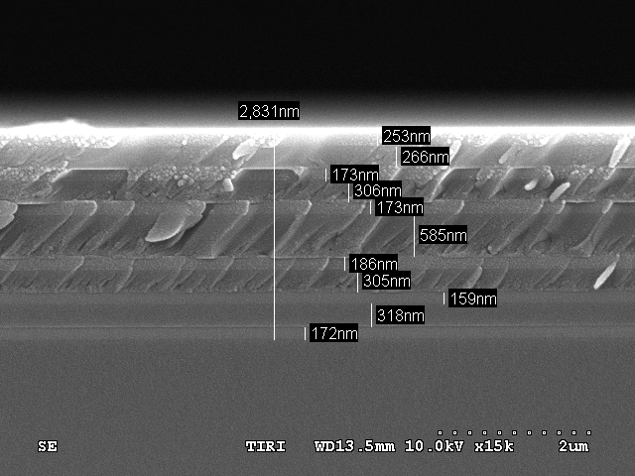

圖一

為確認樣品材料的純度與元素分布，利用 EDX 分析技術進行材料檢測。結果表明，Ti_3O_5層主要由鈦（Ti）與氧（O）元素組成，SiO_2層顯示出矽（Si）與氧（O）的特徵峰值。各層元素分布均勻，且未檢測到明顯的雜質，驗證了鍍膜過程中的材料純度。

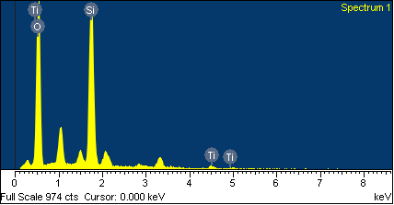

圖二

為進一步驗證模擬模型的準確性，對實際製作的光子晶體樣品進行穿透率測試，並將其光譜穿透率結果與模擬模型進行比較。測試採用XXX光譜儀（補充設備型號與參數），測量光譜範圍涵蓋XXX nm至XXX nm。

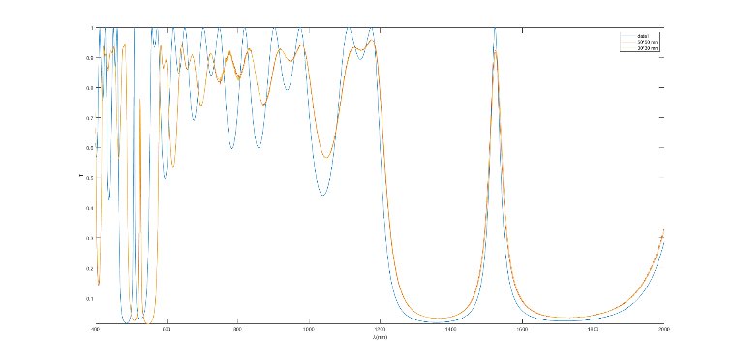

圖三、模擬與實際光子晶體的穿透率光譜疊圖比較。兩條曲線的共振波長位置與光譜形狀基本一致，光子晶體結構的設計效果在實驗中得以成功再現。

如圖三所示，實際晶片與模擬模型的穿透率光譜呈現高度一致的分布趨勢。在共振波長附近，兩者的穿透峰位置均落於1500nm至1600 nm區間，表明模擬模型對光子晶體結構的光學行為具有良好的預測能力。

儘管穿透率峰值略有差異，但實際晶片與模擬模型在光譜分布與共振波長位置上的高度一致性表明，模擬模型能夠準確描述光子晶體的光學特性。

## 品質因子、靈敏度及性能指標

光子感測器主要是透過待測物的折射率變化，產生共振波長的改變，為了提升感測器的靈敏度與品質因子，獲得較窄的共振峰值半高寬(Full width at half maximum, FWHM)相當重要。品質因子(Quality factor, Q)被定義為共振波長與半高寬的比值[1-2]：

|  |  |
| --- | --- |
| $$Q=\frac{λ_{0}}{λ_{FWHM}}$$ |  |

其中Q表示為品質因子， $λ_{0}$ 為共振波長， $λ_{FWHM}$ 為共振峰值半高寬。而光子感測器之靈敏度(Senstivity, S)，則定義為共振波長的變化量，相對於折射率變化的比值，其關係表示如下[1-2]：

|  |  |
| --- | --- |
| $$S=\frac{Δλ}{Δn}$$ |  |

其中S表示為靈敏度， $Δλ$ 為共振波長的變化量， $Δn$ 為折射率的變化量。

此外，除了品質因子與靈敏度外，性能指標(Figure of merit, FOM)亦是評估光子晶體感測器優劣的重要參數，其關係式表示如下[7]：

|  |  |
| --- | --- |
| $$FOM=\frac{S}{λ_{FWHM}}$$ |  |

其中 $λ_{FWHM}$ 為共振峰值半高寬。

# 結果與討論

本研究首先針對五種具有光學微空腔的一維光子晶體結構，在相同介電材質與週期層數(Periodic Number, N)條件下，找出最佳品質因子的光子感測結構，其結構包括 (AB)N/C/(AB)N、(AB)N/C/(BA)N、(AB)N/AC/(AB)N、(AB)N/AC/(BA)N、(AB)N/ACA/(BA)N，其中A層為五氧化三鈦(Ti3O5)，B層為二氧化矽(SiO2)，C層為光學空腔。如圖一所示，可觀察出這五種具微空腔一維光子晶體結構之品質因子Q，皆隨著週期層數N的增加而大幅地增加，其中以綠色線所代表的(AB)N/ACA/(BA)N結構品質因子最佳，當週期數增加至10層時，其品質因子可達到2.142 × 104。

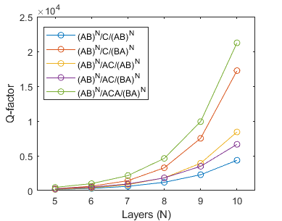圖一：五種具微空腔一維光子晶體結構之品質因子與週期層數關係圖。

接著探討這五種具有光學微空腔的一維光子晶體結構，在不同光學微空腔厚度條件下，對靈敏度與穿透率之關係。本研究將空腔厚度定義為介電層A與介電層B之厚度相加作為一個基本單位。如圖二所示，為各結構在2倍基本單位空腔厚度，至5倍基本單位空腔厚度時，對靈敏度與穿透率之關係比較圖，不同顏色之長條柱代表靈敏度大小，不同顏色之圓圈代表穿透率。從圖中可以觀察出，橘色與綠色長條柱所代表的結構(AB)N/AC/(AB)N、 (AB)N/ACA/(BA)N靈敏度最佳，但(AB)N/ACA/(BA)N具有更好的穿透峰值。

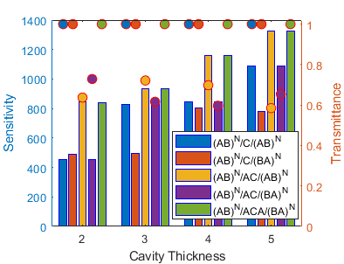圖二：五種具微空腔一維光子晶體結構之靈敏度及穿透率與空腔厚度關係圖。

最後，討論不同空腔厚度對性能指標之影響，如圖三所示為五種具微空腔一維光子晶體結構，在不同空腔厚度下之性能指標FOM比較圖，從圖中可以發現(AB)N/ACA/(BA)N結夠具有最優異的FOM，其主要原因為此結構為對稱型結構，同時每一層相鄰薄膜的折射率差值較大(A>B>C)，使該結構在空腔厚度越厚時，能獲得更好的性能表現。

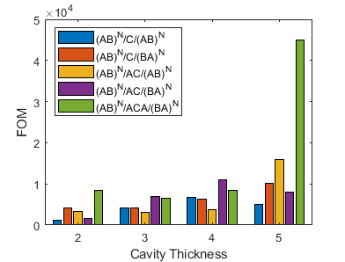圖三：五種具微空腔一維光子晶體結構之之性能指標與空腔厚度關係圖。



圖四：光子晶體感測器(AB)N /ACA/(BA)N結構於不同氫化物濃度之共振光譜模擬分析圖。(a)光子晶體感測器檢測示意圖。(b)光子晶體感測器在5倍空腔厚度之光譜模擬分析圖。(c)光譜模擬分析圖局部放大圖。

圖四所示為不同氫化物濃度之共振光譜分布圖，從圖四(a)中可以觀察到(AB)N/ACA/(BA)N結構之光子帶隙落在1750 nm到2300 nm之間，在這一段光子帶隙中，共振峰的位置在波長1934 nm處。而圖四(b)所示為不同氫化物濃度之共振光譜分布局部放大圖，其氫化物分別是溴化氫(n=1.00014)、空氣(n=1.000293)、氯化氫(n=1.000447)、碘化氫(n=1.00063)、硫化氫(n=1.000906)[8]。

# 結論

本研究提出一種具有光學微空腔且對稱的一維光子晶體結構，應用於氫化物氣體檢測分析，在結構堆疊週期數為10，以及5倍基本單位空腔厚度時，可獲得1328 nm / RIU靈敏度，6.55104品質因子及4.5×104性能指標，本文所提出之光子感測器相關性能，有極大潛力應用次世代高靈敏度之光子晶體感測器。

# 致謝

本論文為國科會計畫編號NSTC-113-2221-E-992-044之計畫成果，由於國科會的支持，使本計畫得以順利進行，特此致上感謝之意。此外，感謝國家實驗研究院台灣儀器科技研究中心，在實驗量測儀器的支持，在此一併致上感謝之意。

# 參考文獻

1. M. A. Butt, N. L. Kazanskiy, S. N. Khonina, G. S. Voronkov, E. P. Grakhova, and R. V. Kutluyarov, “A Review on Photonic Sensing Technologies: Status and Outlook,” *Biosensors*, vol. 13, no. 5, Art. no. 5, (2023).

2. M. Shahbaz, M. A. Butt, and R. Piramidowicz, “A Concise Review of the Progress in Photonic Sensing Devices,” *Photonics*, vol. 10, no. 6, Art. no. 6, (2023).

3. E. Yablonovitch, “Inhibited Spontaneous Emission in Solid-State Physics and Electronics,” *Phys. Rev. Lett.*, vol. 58, no. 20, pp. 2059–2062, (1987).

4. S. John, “Strong Localization of Photons in Certain Disordered Dielectric Superlattices,” *Phys. Rev. Lett.*, vol. 58, no. 23, pp. 2486–2489, (1987).

5. V. Folli, Nonlinear Optics and Laser Emission through Random Media, Springer, Dordrecht, pp. 53-60 (2012).

6. D. Jena, “Bloch Theorem, Bandstructure, and Quantum Currents,” in *Quantum Physics of Semiconductor Materials and Devices*, D. Jena, Ed. Oxford University Press, p. 175-204, (2022).

7. A. Panda and P. D. Pukhrambam, “Investigation of Defect Based 1D Photonic Crystal Structure for Real-Time Detection of Waterborne Bacteria,” *Phys. B Condens. Matter*, vol. 607, p. 412854, (2021).

8. https://matmake.com/properties/refractive-index-of-gases.html